Het ontstaan van de aarde

INTRODUCTIE

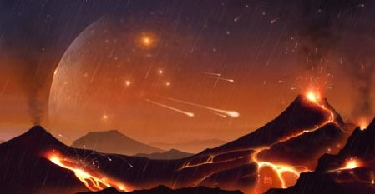
Impressie van de aarde, kort na het ontstaan, die nog zo heet is, dat overal vulkanen uitbarsten (tekening Mark A. Garlick. Bron http://www.space-art.co.uk).

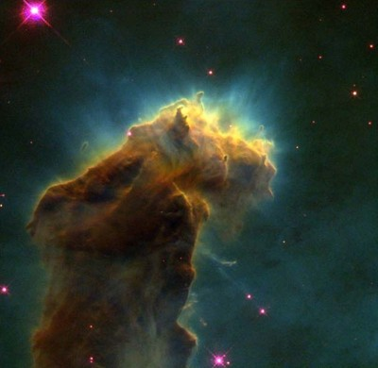
Een enorme gas- en stofwolk, gefotografeerd door de ruimtetelescoop Hubble. Aangenomen wordt dat ons zonnestelsel uit een vergelijkbare wolk geboren werd (Bron: Nasa)

http://noorderlicht.vpro.nl/artikelen/8195427/

Thema

Geboortedatum van de aarde bijgesteld
De aarde is ouder dan we dachten. Nieuw onderzoek naar de samenstelling van meteorieten en de korst van de aarde suggereren dat de aarde 30 miljoen jaar eerder is geboren dan de geologieboeken melden.
Bron en rest van het artikel: http://noorderlicht.vpro.nl/artikelen/8195427/
Probleemstelling

In het begin was er enkel een enorme, gasachtige plek in ons lege heelal. Op een moment werd er genoeg energie geproduceerd om de binding van de zwaartekracht, die dit massieve lichaam bij elkaar hield, te breken: de oerknal. Uit de oerknal vormen zich planeten, sterren en vele andere, vaste lichamen. De aarde is één van de negen planeten van ons zonnestelsel. Zij heeft een unieke vorm en samenstelling die het leven mogelijk maakt. Hoe is de aarde geworden tot de planeet zoals wij die kennen?

ORIËNTATIE

Hoofdvraag-deelvragen

Hoe is de aarde ontstaan en hoe zit ze in elkaar?

Persoonlijke leervragen

Wat wil jezelf te weten komen tijdens de behandeling van dit thema? Wat zijn jouw persoonlijke leerdoelen? Je kunt daarbij denken aan een vraag als: wat betekent kennis over het ontstaan van de aarde voor mijn (levens)opvattingen? Of: zou ik geologie willen studeren?

Eindtermen

Aardrijkskunde

Vaardigheid: Geografisch gereedschap: Remote sensing.

Domein C Aarde

Havo Subdomein C2: Samenhangen en verschillen op aarde
De kandidaat kan met betrekking tot samenhangen en verschillen op aarde:
- natuurlijke verschijnselen aan het aardoppervlak en in de atmosfeer beschrijven, herkennen en verklaren, rekening houdend met verschillende tijd- en ruimteschalen

Vwo Subdomein C1: De aarde als natuurlijk systeem; samenhangen en diversiteit
De kandidaat kan met betrekking tot de aarde als natuurlijk systeem:
- de aarde als een uniek natuurlijk systeem beschrijven en deze kennis toepassen bij het analyseren van veranderingen aan het aardoppervlak op verschillende ruimte- en tijdschalen

Kernbegrippen
- Endogene kracht
- Differentiatie
- Lithosfeer (aardkorst)
- Aardmantel
- Convectiestromen
- Platentektoniek
- Geologische tijdschaal

Eindproduct

Je kiest zelf een manier om de resultaten te presenteren.
Je presentatie moet voldoen aan de volgende criteria.

- Je beschrijft hoe de vorming van de aarde in het heelal heeft plaatsgevonden
- Er wordt verteld hoe de aarde zich onderscheid van andere planeten
- Er staat uitgebreid omschreven uit welke lagen de aarde is opgebouwd, welke processen zich afspelen in deze aardlagen en hoe dat te merken is op het aardoppervlak
- Er staat omschreven hoe de continenten zich in de loop van de tijd naar hun huidige plek hebben bewogen
- Er staat omschreven hoe de geologische geschiedenis is ingedeeld in verschillende tijdvakken.
- Je gebruikt satellietbeelden om de plek van de aarde in de ruimte weer te geven.

WERKWIJZER

Vooraf


Groepsgrootte
Je werkt in groepjes van 2 tot 4 leerlingen.

Benodigdheden
Bosatlas: Europa Geologie en Tektoniek, De Aarde Natuurkundig en De Aarde Geologie

Tijd
Voor de opdracht heb je ongeveer 4 uur nodig.

BRONNEN

Hyperlinks


Oerknal:
- Bètacanon Volkskrant
- SpaceShip Earth ThinkQuest

Ontstaan aarde:
- sterrenkunde.nl
- SpaceShip Earth ThinkQuest
Structuur van de aarde
SpaceShip Earth ThinkQuest

Platentektoniek/ Continental drift
- SpaceShip Earth ThinkQuest
- Plate Tectonics Animation

Audiovisuele bronnen

Opbouw aarde
Beeldbank Schooltv: Een vloeibare bol met een dun korstje

Platentektoniek
Animatie Continental drift

LEERVERSTERKERS

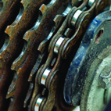
Combineer deze opdracht tot een geheel over endogene processen:
- Het ontstaan van de aarde
- Platentektoniek
- Aardbevingen
- Gebergtevorming
- Gesteenten
- Vulkanen
- Tsunami’s

